# BAB II

# KAJIAN TEORI

## 2.1 Media Pembelajaran

### 2.1.1 Pengertian Media Pembelajaran

Menurut Wibawanto, (2017:12) mengemukakan bahwa, media Pembelajaran adalah sumber belajar dan dapat juga diartikan dengan manusia dan benda atau peristiwa yang membuat kondisi siswa mungkin memperoleh pengetahuan, keterampilan atau sikap. Selain alat yang berupa benda, yang digunakan untuk menyalurkan pesan dalam proses pendidikan, pendidikan sebagai figure sentral atau model dalam proses interaksi edukatif merupakan alat pendidikan yang juga harus di perhitungkan. Menurut Hamka, (2018:13) bahwa media pembelajaran dapat didefenisikan sebagai alat bantu fisik maupun non fisik yang sengaja digunakan sebagai perantara antara tenaga pendidikan dan peserta didik dalam memahami materi pembelajaran agar lebih efektif dan efisien. Menurut Tafonao, (2018:14) berpendapat bahwa media pembelajaran dalam proses belajar dan mengajar merupakan satu kesatuan yang tidak dapat dipisahkan dari dunia pendidikan. Media pembelajaran merupakan segala sesuatu yang dapat digunakan untuk menyalurkan pesan pengirim kepada penerima, sehingga dapat merangsang pikira, perasaan, perhatian, dan minat peserta didik untuk belajar.

maka dari beberapa pendapat diatas disimpulkan bahwasnya Media Pembelajaran adalah Sumber belajar dan sebagai alat bantuan berupa fisik mampun non fisik, Media Pembelajaran merupakan segala sesuatu yang dapat digunakan.

### 2.1.2 Fungsi Media Pembelajaran

Media pembelajaran yang dapat dikatakan berfungsi dalam membantu suatu proses kegiatan pembelajaran yang akan diajarkan dan memberikan suatu perubahan dalam diri peserta didik dimana dapat memotivasi diri siswa dalam mengikuti suatupembelajaran yang diajarkan, karena dalam suatu penggunaan media pembelajara, peserta didik lebih mudah dalam memahami suatu pesan yang disampaikan oleh pendidikan. Media pembelajaran sangat penting dalam proses pembelajaran karena guru dapat menyampaikan materi kepada peserta didik menjadi lebih bermakna (Nurrita, 2018:179).

Menurut Gafur (seperti yang dikutip Cahyadi A., 2019:1) Dalam proses pembelajaran terdapat media pembelajaran yang memiliki salah satu fungsi utama yaitu sebagai alat bantu mengajar yang turut mempengaruhi iklim, kondisi, dan lingkungan belajar yang ditata diciptakan oleh guru. Media juga dapat disebut sebagai media pembelajaran ketika memuat pesan dengan tujuan pembelajaran.

### 2.1.3 Manfaat Media Pembelajaran

Menurut Noor, (2021:8) Beberapa manfaat media pembelajaran, yaitu:

1. Dapat menyeragamkan sebuah materi pembelajaran.
2. Membuat proses pembelajaran menjadi lebih jelas, menarik, dan interaktif.
3. Efisiensi waktu, tempat belajar, dan tenaga
4. Kualitas hasil belajar dapat meningkat
5. Menumbuhkan sikap positif peserta didik terhadap materi dan proses belajar
6. Mengubah peran peserta didik kearah yang lebih positif dan produktif

Hamalik (dalam Arsyad, 2002:15) mengemukakan bahwa permakaian media pengajaran dalam proses belajar mengajar dapat membangkitkan keinginan dan minat yang baru, membangkitkan motivasi dan rangsangan kegiatan belajar, dan bahkan membawa pengaruh-pengaruh psikologis terhadap siswa.

Manfaat Media digital pembelajaran yaitu Menurut (Rohani, 2019)

1. Mempermudah siswa dalam belajar dan mempermudah guru dalam mengajar.
2. Memperjelaskan materi yang abstrak menjadi konkrit.
3. Menjadikan proses pembelajaran lebih menarik, dan Mengaktifkan semua indera yang memiliki oleh siswa, sehingga materi akan lebih mudah.

### 2.1.4 Ciri- ciri Media Pembelajaran

Ciri-ciri Media Pembelajaran Menurut (Gerlach, dkk., 2019) media pembelajaran memiliki ciri-ciri sebagai berikut:

1. Fiksatifini menggambarkan kapasitas penyimpanan lingkungan merekam, Melestarikan, dan merekonstuksi suatu peristiwa atau objek. Peristiwa atau objek dapat diatur ulang dengan pembawa data seperi foto, kaset video, kaset audio, floppy disk computer dan film.
2. Manipulatif adalah konversi peristiwa atau objek dimungkinkan karena produk media pendidikan mempunyai sifat manipulatf. Fenomena yang berlangsung berhari-hari bahkan jutaan tahun dapat disajikan hanya dalam waktu 2-3 menit melalui lingkungan pendidikan,namun hal tersebut tidak menghilangkan esensi dari apa yang disajikan agar siswa tetap dapat memahami fenome yang dimaksud.melalui teknologi penundaan waktu.
3. Distributif adalah sifat distribusi media pendidikan memunkinkan objek atau peristiwa diangkut melalui ruang dan sekaligus disajikan kepada sejumlah besar siswa dengan stimulus pengalaman yang relative seragam. Penyebaran media pendidikan tidak hanya di satu kelas, namun juga dikelas lain, sekolah bahkan diseluruh dunia. Selain itu, dengan sistem pembelajaran online (*e-learning*) yang berlaku saat ini, pendistribusian dan penggunaan media pembelajaran dapat dilakukan secara missal. Dan diseluruh dunia hampir tanpa penundaan atau terlambat.

Menurut (Firmadani, 2020). Ciri-ciri Media Pembelajaran Yaitu:

1. Media pembelajaran memiliki sifat persamaan dengan peraga yang berasal dari kata ‘’ Raga’’. Kata ini bermakna sesuatu yang bisa dengar, diraba, dan dilihat dan melalui panca indera kita.
2. Media Pembelajaran menekankan bahwa suatu yang bisa dilihat dan didengar melalui panca indera dengan baik dan jelas.
3. Media pembelajaran digunakan sebagai saran komunikasi natara guru dan siswa dalam pembelajaran dikelas.
4. Media pembelajaran merupakan komponen yang membantu dalam proses pembelajaran yang dilakukan oleh guru.
5. Media pembelajaran adalah perantara media yang digunakan dalam pembelajaran.
6. Media pembelajaran berkaitan erat dengan metode pembelajaran karena sebagai teknik dan alat untuk menyampaikan materi pembelajaran.

### 2.1.5 Macam-macam Media Pembelajaran

Menurut Mustika, 2022 Macam- macam Media Pembelajaran yaitu:

1. Media berbasis manusia seperti pendidikan, instruktur, tutor, main-peran, kegiatan kelompok, dan filed-trip.
2. Media berbasis cetak seperti buku, penuntun, buku latihan, alat bantu kerja, dan lembaran lepas.
3. Media berbasis visual seperti buku, charta, grafik, peta, gambar, transpransi, dan slide.
4. Media berbasis audio visual seperti video, film program tipe, dan televisi.
5. Media berbasis computer seperti pengajaran dengan berbantuan komputer, video interaktif, dan Hypertet.

Menurut Rohima, 2022 Macam-macam Media Pembelajaran yaitu:

1. Media Pembelajaran Menurut Bentuk Bendanya.
2. Media Pembelajaran Menrut Perangkatnya
3. Media Pembelajaran Menurut Indra penerimanya
4. Media pembelajaran Menurut Cara Kerjanya
5. Media pembelajaran Menurut Sifatnya
6. Media Pembelajaran Menurut Kelompok penggunanya

Berdasarkan Macam-macam Media Pembelajaran diatas makan peneliti menggunakan media pembelajaran yang termasuk kedalam media berbasis audio visual seperti, buku, charta, grafik, peta, gambar, transpransi, dan slide.

## 2.2 Media Komik digital

### 2.2.1 Pengertian Media Komik digital

Media Komik digital adalah urutan-urutan gambar yang ditata sesuai tujuan dan filosofi pembuatanya hingga pesan cerita tersampaikan, komik cederung diberi lettering yang diperlukan sesuai dengan kebutuhan. M.S. Gumelar (2011:7)

Media Komik digital adalah menyampaikan pendapat tentang komik didefinisikan sebagai bentuk kartun dan bentuk video pembelajaran yang mengungkapkan karakter erat hubungannya dengan gambar dan dirancang untuk memberikan hiburan kepada para pendengar dengan suarah yang menarik. Daryanto, (2011:127).

Media komik digital adalah bahwa komik itu berbentuk kartun dan berbentuk video pembelajaran yang menggambarkan karakter dan memainkan suatu cerita dalam urutan-urutan yang erat hubungan dengan gambar dan disusun untuk menghibur pendengar, komik didukung oleh unsur visual yang dapat digunakan sebagai alat untuk menyampaikan pesan, arti, makna sehingga terjadinya komunikasi visual antarapesan yang disampaikan oleh komik dengan pembaca melalui daya imajinasinya. (Hakim, 2017)

Maka dapat disimpulkan diatas, media komik digital urutan-urutan gambar yang ditata sesuai tujuan dan filosofi pembuatanya hingga pesan cerita tersampaikan, komik cederung diberi lettering yang diperlukan sesuai dengan kebutuhan, bahwa komik itu berbentuk kartun yang menggambarkan karakter dan memainkan suatu cerita dalam urutan-urutan yang erat hubungan dengan gambar dan disusun untuk menghibur pendengar, komik didukung oleh unsur visual yang dapat digunakan sebagai alat untuk menyampaikan pesan, arti, makna sehingga terjadinya komunikasi visual antara pesan yang disampaikan oleh komik dengan pembaca melalui daya imajinasinya.

### 2.2.2 Jenis-jenis Media Komik digital

Menurut Wibowo, 2021 Jenis-jenis Komik digital yaitu:

1. Buku Komik (*Comik book)*
2. Komik Novel ( *Graphic Novel*)
3. Komik potongan (*Comic Strip*)
4. Komik Tahunan (*Comik Annual*)
5. Album Komik (*Comic Album)*
6. Rangkaian ilustrasi *(Strarybord*)
7. Komik dalam bentuk video

Menurut Boneft, 2022 Jenis- jenis media komik digital yaitu

1. Komik Wayang
2. Komik silat
3. Komik humor
4. Komik roman remaja
5. Komik didaktis
6. Komik anak-anak

Menurut Sudjana, 2022 Jenis-jenis Media Komik digital terbagi menjadi

2 yaitu:

* 1. Komik Komersial
  2. Komik Pendidikan.

Berdasarkan Kesimpulan diatas dan berkaitan dengan penelitian, maka Jenis-jenis Media Komik digital adalah mempunyai Media komik berbentuk video, Komik anak-anak dan, Komik pendidikan.

### 2.2.3 Karakteristik Media Komik digital

Sudjana & Rivai,2017 menjelaskan bahwasnya karakteristik komik bahwa komik terdiri beberapa situasi suatu cerita yang bersambung dengan sifat humor, perwatakan suatu komik yang harus dikenal agar mampu dihayati komik dapat mengambil pusat perhatian si pembaca. Suatu cerita dalam komik dapat mengenai diri pribadi sehingga si pembaca dapa mengidentifikasi dirinya melalui suatu perasaan sehingga dapat menindakan dari pewaktakan tokoh utama dalam isi komik tersebut dan komik mempunyai cerita perhatian si pembaca, akan tetapi dilengkapin dengan aksi, bahkan didalam lembaran suat kabar dan buku-buku, komik akan dibuat yang lebih hidup serta diolah dengan memberikan warna-warna utama yang secara bebas.

### 2.2.4 Penggunaan Media Komik digital

Menurut Deny., 2015 menggunakan media komik digital prestasi belajarnya lebih baik dari pada siswa yang menggunakan media gambar biasa. Menurut Aisya,. 2017 menggunakan media komik digital dapat meningkatkan efektivitas pembelajaran pada materi Negaraku Indonesia siswa menjadi lebih bersemangat dalam belajar dikarenakan disamping membaca siswa juga dapat melihat gambar tokoh kartun. Menurut Azhar, 2015 menggunakan media komik digital guru dapat menggunakan media komik digital sebagai alternatif pembelajaran, guru dapat menggunakan software cartoon story maker untuk membuat komik digital dikarenakan merupakan software gratis dan mudah penggunaanya.

### 2.2.5 Kelebihan Media Komik digital

Menurut (Sandi ., 2022) Kelebihan Media digital komik antara lain:

1. Komik dapat menarik perhatian siswa.
2. Komik dapat memotivasi siswa untuk belajar
3. Komik dapat membangkitkan rasa ingin tahu siswa
4. Komik dapat menambahkan perbendaharaan kata-kata pembacaanya.
5. Mempermudah siswa menangkap hal-hal atau rumusan yang absrak.
6. Dapat mengembangkan minat baca peserta didik.
7. Seluruh jalan cerita pada komik menuju satu hal yakni kebaikan atau studi yang lain.
8. Dapat diakses dimanapun dan kapanpun tanpa terbatas ruang dan waktu

### 2.2.6 Kekurangan Media Komik digital

Menurut (Sandi,2020) Kekurangan Media Komik digital yaitu :

1. Komik dapat mengalihkan perhatian siswa ketika membuka di gawai mereka.
2. Siswa lebih fokus ke gambar dibandingkan teks, Sehingga siswa yang kurang mampu membaca tidak akan berusaha membaca teks (hanya memahami gambar saja).
3. Siswa yang terbiasa melihat gambar, akan merasa bosan dan tidak tertarik jika disuguhkan teks.
4. Komik menjelaskan materi secara singkat, sehingga dapat terjadinya kesalahan presepsi.

### 2.2.7 Kriteria Media Komik digital

Menurut Triono, 2021 Media komik digital sebagai sebuah gambar atau rangkaian gambar yang berisi cerita. Komik terdiri dari beberapa kolom, komik yang di katakan sebagai Media Pembelajaran apabila isi cerita komiknya mengandung unsur- unsur pembelajaran di dalam ceritanya. Oleh karena itu guru harus melaksanakan pembelajaran secara efektif dan efisien ketahui kriteria kartun yang bagus untuk di pelajari antara lain :

1. Ceritanya jelas dan mudah di pahamin

Alur adalah urutan terjadinya suatu cerita dari awal sampai akhir. Sedang mengerjar plot kartun yang dibuat harus jelas, mudah di pahami dan sesuai dengan judulnya cerita sehingga terstruktur dan terfokus pada satu ide saja untuk meninggalkan kesan dan pesan menarik di akhir cerita disampaikan kepada pembaca.

1. Pilihan kata-kata yang baik dan benar.

Saat membuat komik, Sebaiknya gunakan kata-kata yang baik dan adalah benar untuk tidak menggunakan kata-kata kotor, tetapi menggunkan kata-kata yang dapat motivasi dan mengandung pesan-pesan edukatif.

1. Karakter yang sesuai

Tokoh atau tokoh dalam komik merupakan unsur yang paling ,tokoh ini menggambarkan isi cerita. Pemilu tokoh-tokoh harus disesuaikan dengan judul komik pada saat komik di buat tokoh yang digunakan dalam materi Negaraku Indonesia.

1. Berwarna –warni

Warna yang digunakan harus menarik perhatian dan pemilihan warna harus sesuai dengan keselerasan tokoh komik dan tulisan. Ketepatan pemilihan warna sangat berpengaruh terhadap keindahan karikatur jika salah pencampuran warna mengurangi keselarasan cerita dalam katum

1. Relatif Karikatur yang dibuat harus menarik dan proporsional.

Relatif Artinya, pembaca yang membaca cerita dalam komik tersebut saling terhubung emosi untuk membuat mereka merasa terhubung dengan cerita.

1. Menggunakan Suara setiap karakter

Suara yang di gunakan sesuai dengan karakter yang diperanin dalam komik tersebut dan buat lah suara itu menarik supaya siswa yang mendengarnya jadi semangat dalam belajar.

1. Ada balon Kata puns

merupakan salah satu unsurkomedi yang wajib ada. Gelembung obrolan atau gelembung ucapan ini berisi percakapan atau dialog satu karakter dengan lainnya kedua.

### 2.2.8 Perbedaan Produk Media Baru dan Media Lama

|  |  |
| --- | --- |
| **Media Lama** | **Rancangan Media Komi**  **Digital** |
| 1163ad53-4fb3-48eb-8cd9-5934cfafc413.jpg | 1yuo.png  hl.png |
|  | **hjk.png**  4.jpg  5.jpg  6.jpg |

Adanya keterhubungan antara media Komik dengan minat belajar siswa karena sebelum adanya siswa pengembangan komik siswa hanya berfokus pada media buku saja, yang dimana siswa ketika belajar dengan menggunakan buku PPKn, siswa menjadi merasa lebih bosan, dan sulit untuk memahami materi tersebut.

Dengan adanya pengembangan media komik maka pembelajaran siswa akan lebih efektif, aktif, dan mudah memahami materi, karena materi yang digunakan di komik tersebut mengaitkan dengan kehidupan sehari-hari. Dengan hal itu siswa lebih berfikir secara kontekstual dalam pembelajaran.

## 2.3 Bentuk Aplikasi canva

### 2.3.1 Aplikasi Canva

Canva adalah aplikasi desain online yang menyediakan bermacam desain grafis seperti halnya infografis, ppt, resumen, flamet, poster dan lain sebaganya (Tanjung & Faiza, 2019:13). Canva dapat mempermudah guru dalam mendasain media pembelajaran, sebagaimana Triningsi, (2021:13) menjelaskan bahwa canva dapat mempermudah guru dan peserta didik melaksanakan kegiatan proses pembelajaran berbasis teknologi, keterampilan, kreaktivitas dan manfaat lainnya, hal ini dikarenakan dapat menarik perhatiaan minat peserta didik untuk belajar dengan penyajian media pembelajaran dan materi pembelajaran yang menarik.



**Gambar 2.1** Bentuk Aplikasi Canva

### 2.3.2 Langkah-langkah Menggunakan Canva

Menurut setya, (2021:75) Langkah-Langkah Mengguna canva yaitu:

1. Sign –up canva dengan loging di https\\ [www.canva.com](http://www.canva.com)

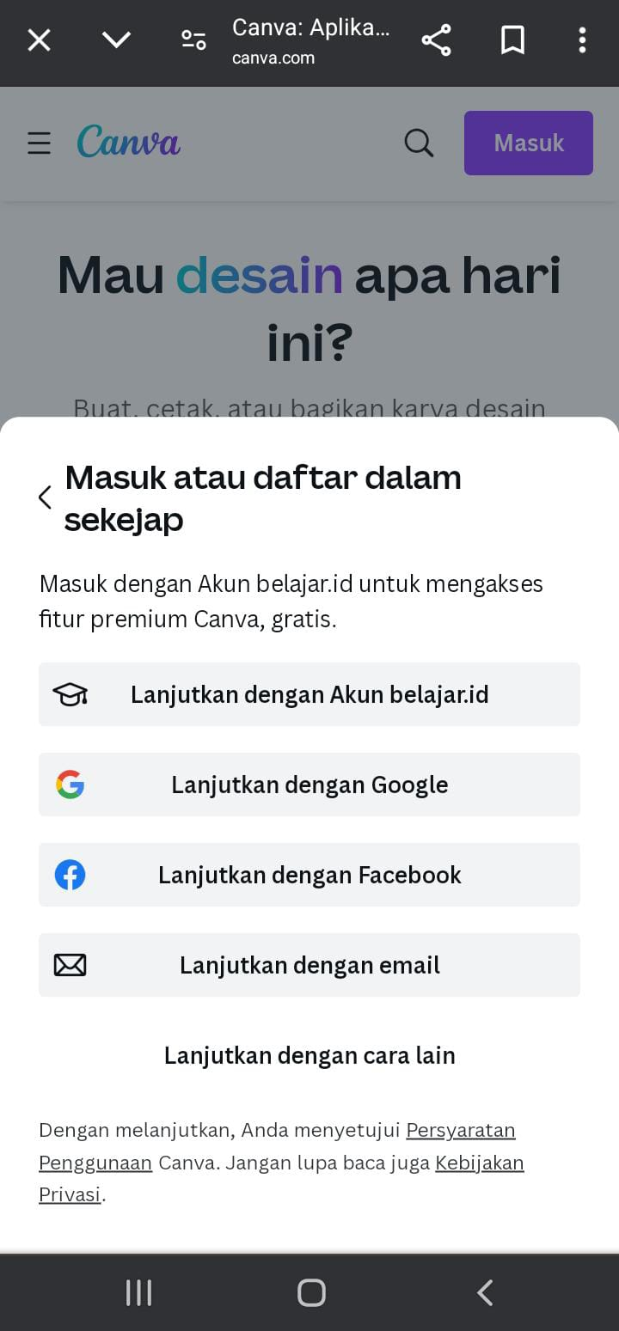

**Gambar 2.2** Cara mendaftar aplikasi canva

1. Pilih kebutuhan canva

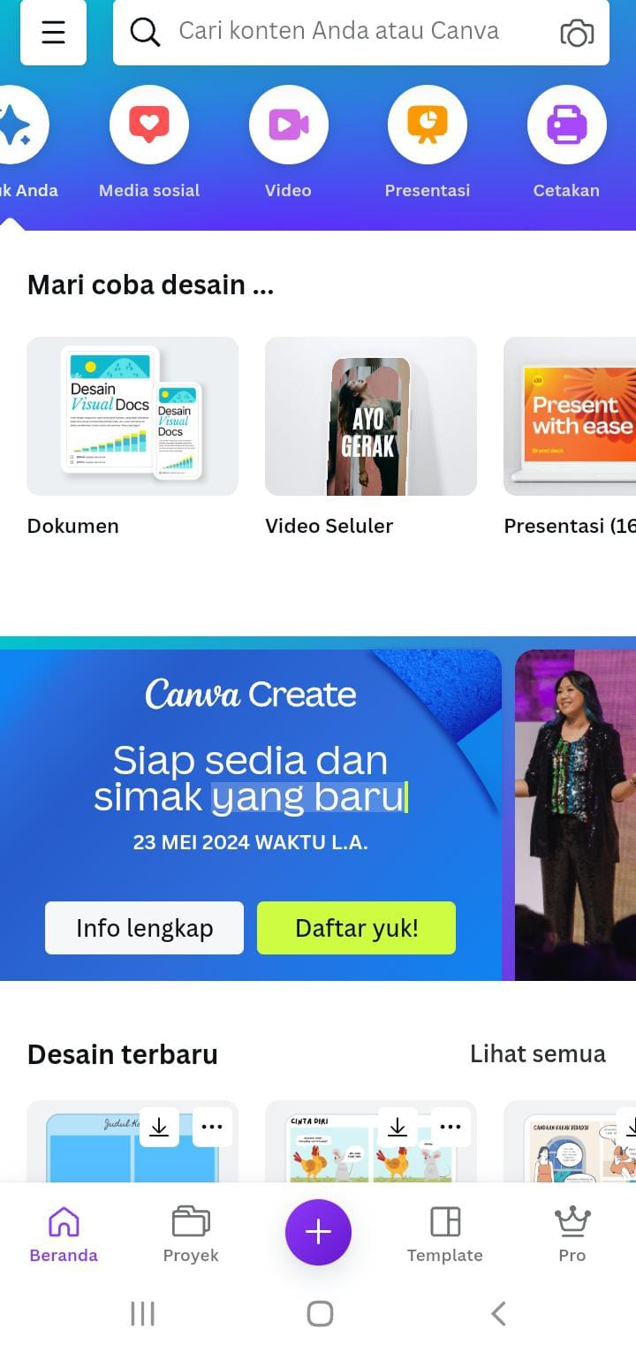

**Gambar 2.3** Menyediakan berbagai pilihan seperti presentation. Video,dll

1. Pilih lembar kosong (template)



**Gambar 2.4** (Template lembar kosong)

1. Gambar fitur-fitur canva

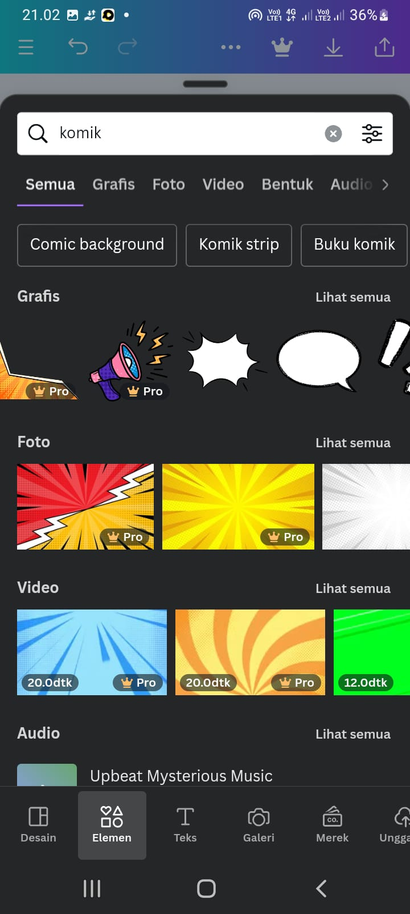

**Gambar 2.5** Fitur-fitur desain komik digital.

1. Menyimpam Hasil

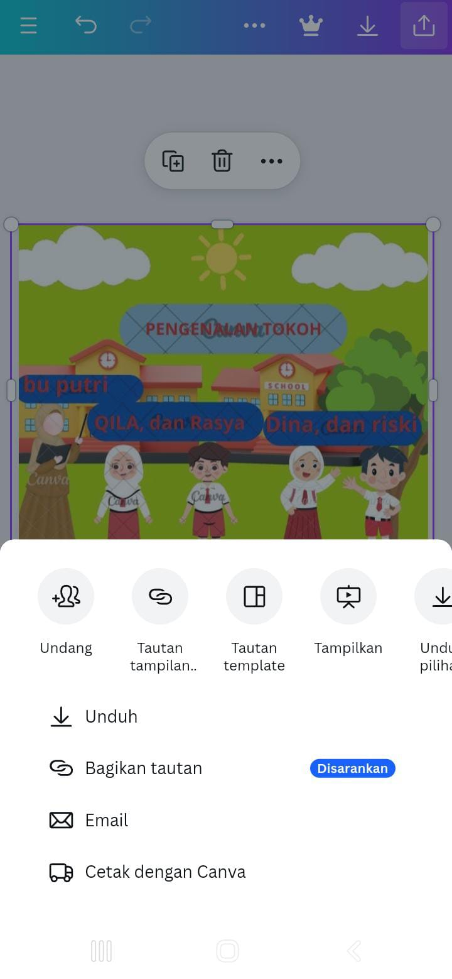

**Gambar 2.6** Undu atau save saat menyimpan desain.

### 2.3.3 Penyusun Format Komik Melalui Aplikasi Canva

Menurut setya, (2021:75) Format Komik Melalui Aplikasi Canva

* 1. Loging Pada aplikasi Canva



**Gambar 2.7** Cara Loging Aplikasi Canva

* 1. Pemilihan Template dan karakter tokoh

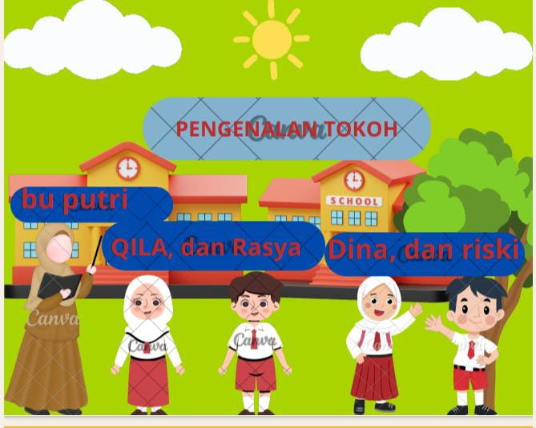

**Gambar 2.8** Template Dan Karakter Tokoh

* 1. Design Cover

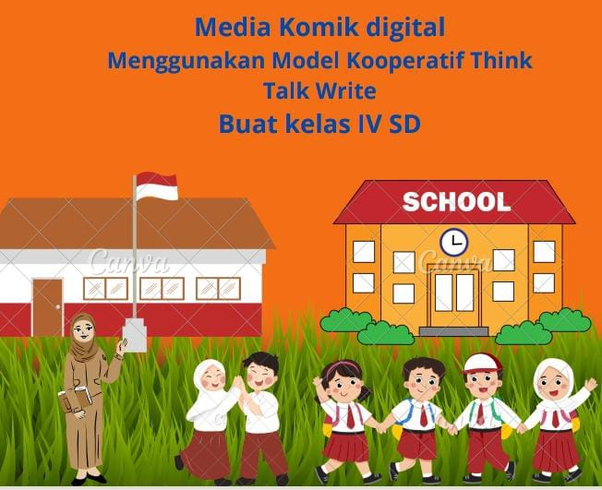

**Gambar 2.9** Cover Komik digital

* 1. Desain isi komik.

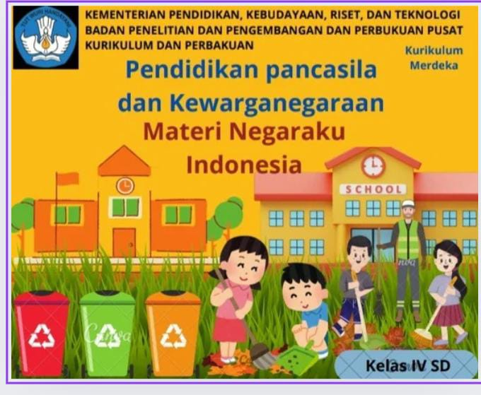

**Gambar 2.10** DesainIsi Komik

* 1. Menambahkan Suara Sesuai Karekter tokoh

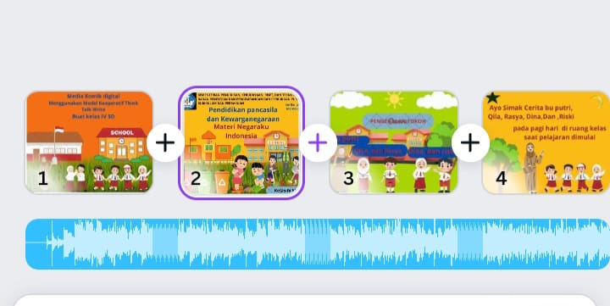

**Gambar 2.11** Desain Suara Sesuai Karakter.

* 1. Penyimpan Hasil Desain



**Gambar 2.12**  Save desain Komik digital.

## 2.4 Kelebihan dan Kekurangan Canva

### 2.4.1 Kelebihan Canva

Menurut Raihani (2021:13) kelebihan aplikasi canva diantaranya sebagai berikut:

1. Memiliki Varia template desain grafis yang menarik.
2. Dapat melatih kreaktivitas guru dalam membuat media pembelajaran. Serta memiliki banyak fungsi yang sudah disediakan didalam aplikasi canva, dengan adanya fitur drag and drop.
3. Dalam membuat media pembelajaran dapat menghemat waktu.
4. Peserta didik bisa mempelajari kembali materi yang sudah dibagikan guru.
5. Dalam mendesai media pembelajaran bisa dilakukan kapan saja, dan bisa dilakukan dengan menggunakan handphone ataupun laptop.

### 2.4.2 Kekurangan Canva

Menurut Garris pelangi, (2020:88) ada beberapa kekurangan aplikasi canva yang dapat digunakan sebagai pembuatan media pembelajaran diantaranya sebagai berikut:

1. Penggunaan aplikasi canva sebaiknya menggunakan koneksi atau jaringan internet yang stabil. Jika tidak terhubung dengan koneksi internet dalam *smartphone* atau leptop yang dapat dijangkau oleh aplikasi canva, maka aplikasi canva tidak dapat digunakan dalam memproses atau membuat desain projek yang akan dikerjakan
2. Pada aplikasi canva terdapat template yang dapat diakses secara berbayar dan gratis. Akan tetapi dalam hal tersebut, tidak dipermasalahkan karena banyak template yang menarik dapat diakases secara gratis dalam aplikasi canva yang dapat digunakan dalam membuat media pembelajaran. Hanya saja sebagian penggunaan pada aplikasi canva dapat mendesain atau membuat media pembelajaran secara menarik harus mengandalkan skill kreatif dalam mendesain presentasi, poster, ppt, dan media pembelajaran, dan projek lainnya dengan menggunakan aplikasi canva.

## 2.5 Minat Belajar

### 2.5.1 Pengertian Minat belajar

Djaali (2009:121) menjelaskan minat merupakan penerimaan akan suatu hal yang berhubungan antara diri sendiri dengan sesuatu diluar diri, semakin kuat atau dekat hubungan tersebut maka semakin besar minatnya. Djamarah & Zain (2002:133) menjelaskan minat besar pengaruhnya terhadap aktivitas belajar. Siswa yang berminat terhadap suatu pelajaran akan mempelajarinya dengan sungguh-sungguh, karena adanya daya tarik baginya. Slemeto (2010:180) menjelaskan bahwa minat adalah suatu rasa leih suka dan rasa keterikatan pada suatu hal atau aktivitas tanpa ada yang menyuruh.

Dari pendapat diatas dapat ditarikan kesimpulan bahwa minat belajar adalah suatu ketertarikan atas suatu hal yang akan semakin besar jika memiliki rasa ingin tahu yang lebih.

Menurut Nasution (2008:36), belajar tuntas merupakan tujuan proses belajar-mengajar secara ideal agar bahan yang dipelajarin dikuasai sepenuhnya oleh murid. Salah satunya adalah melalbakui tes yang diefektifkan sebagai bentuk umpan balik bagi siswa dan guru. Bila bentuk umpak balik ini tepat maka hasil yang dicapai oleh siswa akan menjadi penguatan (reinforcement) untuk terulangnya kembali perilaku yang positif dan berusaha aktif meraih manfaat dari mata pelajaran tersebut. Pengulangan ini terjadi berdasarkan hasil yang diperoleh untuk selanjutnya dikembalikan pada prosesnya yang akan menjadi motivasi yang sangat berarti untuk memicu minatnya mempelajari lebih jauh materi tersebut. Semua ini dilakukan dalam rangka meningkatkan keinginan- tahunan dan minat siswa terhadap pokok bahasa atau sub pokok bahasa tertentu yang mengakibatkan

hasil belajar meningkatkan lebih baik. Bila minat telah tumbuh dan terbangun, maka gairah siswa akan bakit yang menyebabkannya mau mengorbankan waktu, biay, dan tenaga untuk materi pelajaran yang disukainya itu.

Dalam mengembangkan minat belajar maka diperlukan sumber yang jelas mengenai proses perkembangkan minat anak tersebut. Selain itu ciri-ciri minat anak sangat penting untuk diketahui agar dapat menyusun program pengembangan minat anak yang efektif, serta mempunyai kebijakan untuk menentukan kearah mana minat tersebut akan berkembang. Nasution (2008:46) bahwa ketekunan belajar ini bertalian dengan sikap dan minat terhadap pelajaran. Bila suatu pelajaran tidak menarik minat seseorang karena sesuatu hal, maka ia segera menyampaikan jika menemukakan kesulitan. Sebaliknya, jika suatu tugas menarik karena memberikan hasil yang menggembirakan, ia cenderung untuk memberikan waktu yang lebih banyak untuk tugas itu. Maslow (Sardiman. 2012:147) mengemukakan dorongan–dorongan untuk belajar yaitu, adanya kebuntuhan akan kecintaan dan penerimaan dalam hubungan dengan orang lain, adanya kebutuhan akan tercintaan dan penerimaan dalam hubungan dengan orang lain, adanya kebutuhan untuk mendapatkan kehormatan dari masyarakat, sesuai dengan sifat seseorang untuk mengemukakan atau mengetengahkan diri.

Dari beberapa pendapat diatas minat belajar dapat diartikan keinginan atau kebutuhan yang timbul dari partisipasi dan pengalaman belajar seseorang yang diciptakan oleh rasa aman dalam proses, dan guru harus bisa menciptkan kondisi agar siswa selalu butuh dan ingin terus belajar.

### 2.5.2 Ciri-ciri Meningkatkan Minat belajar

Dalam Minat Belajar memiliki beerapa ciri-ciri. Menurut Elizabeth Hurlock (dalam Susanto, 2013:62) menyeutkan ada tujuh cirri minat belajar sebagai berikut:

1. Minat umbuh bersamaan dengan berkembangan fisik dan mental
2. Minat tergantung pada kegiatan belajar
3. Perkembangan minat mungkin terbatas
4. Minat tergantung pada kesempatan belajar
5. Minat di pengaruhi oleh budaya
6. Minat berbobot emosional bahwa usaha kerasnya di hargai, anak akan termotivasi untuk berusaha lebihbaik lagi, dan anak tidak akan merasakan bahwa usahanya itu sia-sia belaka
7. Menfasilitas kegiatan belajar anak dirumah orang tua supaya menyediakan tempat belajar yang nyaman dan tenang bagi anak ruang khusus belajar sangat dibutuhkan anak untuk menjaga daya konsentarsi

### 2.5.3 Fungsi Minat dalam Belajar

Sistiawan, dkk., 2023 Minat dalam belajar memiliki fungsi sebagai berikut:

1. Sebagai kekuatan yang akan mendorong siswa untuk belajar Siswa yang berminat kepada pelajaran akan tampak terdorong terus untuk tekun belajar.
2. Pendorong siswa untuk berbuat dalam mencapai sebuah tujuan.
3. Penentu arah untuk mempengaruhi sebuah cita-cita siswa kearah tujuan yang hendak dicapai.
4. Sebuah motivasi yang senatiasa dilakukan siswa untuk selektif dan tetap terarah kepada tujuan yang di ingin di capai.

Dari beberapa fungsi minat dalam belajar simpulkan bahwa proses pencapaian keberhasilan dalam belajar sangat bergantung kepada minat siswa karena adanya rasa ketertarikan pada hal tersebut, dengan minat siswa akan terus terdorong untuk optimalkan dan tekun dalam belajar dan ilmu pengetahuan.Kurangnya minat siswa terhadap pelajaran akan menjadi penghambatan proses keberhasilan dalam hasil belajar.

### 2.5.4 Karakteristik Minat Belajar

Slemeto (2003:58) seseorang yang berminat dalam belajar mempunyai karakteristik sebagai berikut:

1. Mempunyai kecedurungan yang tetap untuk memperhatikan dalam mengenang sesuatu yang dipelajari secara terus menerus.
2. Adanya rasa suka dan senang pada sesuatu yang diminati
3. Memperoleh suatu kebanggan dan kepuasaan pada suatu yang diminati.
4. Adanya rasa keterikatan pada suatu aktivitas-aktivitas yang diminati.
5. Lebih menyukai suatu hal yang menjadi minatnya dari pada yang lainnya.
6. Dimanifesikan melalui partisipasi pada aktivitas dan kegiatan

Sedangkan menurut Djamrah (2011:166) menyatakan bahwa karakteristik minat belajar adalah sebagai berikut:

1. Perhatian

siswa yang berminat terhadap sesuatu cenderung untuk memberikan perhatian yang lebih besar terhadap sesuatu yang diminat itu dan sama sekali tidak menghiraukan sesuatu yang lain.

1. Perasaan senang

Pernyataan yang menunjukkan bahwa seseorang lebih menyukai sesuatu dari pada yang lainnya.

1. Partisipasi aktif dalam suatu kegiatan

Sesorang berpartisipasi secara aktif dalam mengikuti suatu kegiatan

1. Adanya dukungan terhadap aktivitas belajar mengajar

Seseorang yang berminat terhadap suatu aktivitas akan memperhatikan dan mengikuti aktivitas itu secara konsisten dengan rasa senang

1. Adanya kesesungguhan dalam belajar.

Seseorang yang berminat terhadap suatu mata pelajaran akan mempelajarinnya dengan sungguh-sungguh, karena ada daya tarik baginya.

Karakteristik pada minat belajar adalah adanya perhatian, daya tarik dorong tiap-tiap individu untuk belajar dan kesenangan yang menjadikan minat belajar itu timbul pada diri sesorang (supardi, 2008:75). Dari beberapa pemaparan karakteristik minat belajar menurut para ahli diatas dapat diambil kesimpulan karakteristik minat belajar terdiri dari perhatian, perasaan senang, partisipasi aktif dalam suatu kegiatan, adanya dukungan terhadap aktivitas belajar mengajar dan adanya kesungguhan dalam belajar.

### 2.5.5 Indikator Minat Belajar

Menurut Lestari dan Mokhammad (2017:93-94), Indikator dari minat belajar adalah :

1. Perasaan senang
2. Ketertarikan untuk belajar
3. Menujukkan perhatian saat belajar
4. Keterlibatan dalam belajar

Sedangkan indikator minat belajar menurut Darmadi (2017:322) adalah :

1. Adanya pemutusan perhatian, perasaan dan pikiran dari sujek terhadap pembelajaran
2. Adanya pemutusan perhatian dan pikiran terhadap pembelajaran
3. Adanya kemauan untuk belajar
4. Adanya kemauan dari dalam diri untuk aktif dalam pembelajaran
5. Adanya upaya yang dilakukan untuk merealisasikan keinginan untuk belajar.

Dalam Penelitian ini berdasarkan indikator yang dipakai oleh peneliti yaitu menurut Lestari & Mokhammad (2017:93-94), adalah perasaan senang, Ketertarikan untuk belajar, Menunjukkan perhatian saat belajar, dan Keterlibatan dalam belajar.

## 2.6 Pengertian Kurikulum Merdeka

Kurikulum merdeka belajar ini juga bertujuan untuk menjawab tantangan pendidikan dierah revolusi industry 4,0 dimana dalam perwujudnya harus menunjang keterampilan dalam perpikir kritis dan memecahkan masalahm kreaktif dan inovatif, serta terampilan dalam berkomunikasi dan berkaloborasi bagi peserta didik. (Eko , 2019:4). Kurikulum merdeka belajar merupakan bentuk penyesuaian kebijakan untuk mengambalikan esensi dari asesmen yang semakin dilupakan. Konsep merdeka belajar adalah mengambalikan sistem pendidikan nasional kepada esensi Undang- Undang untuk memberikan kemerdekaan sekolah menginterprentasi kompetensi dasar kurikulum menjadi penilaian merdeka (Shelrly, dkk., 2021). Kurikulum adalah kurikulum yang menggunakan struktur pembelajaran dibagi menjadi dua kegiatan utama yaitu pembelajaan intrakurikuler yang mengacu pada capaian pembelajaran yang harus dicapaian oleh peserta didik pada setiap mata pelajar, dan projek penguatan profil pelajar pancasila yang mengacu pada standar kompentensi lulusan yang harus dimiliki peserta didik. Kurikulum merdeka sebagai bentuk penyempurnaan kurikulum 2013 banyak mendapatkan ragam presepsi dari para guru, siswa dan orang tua siswa. Masing-masing ada yang mendukung dan tidak sedikit yang mengeluhkan perubahan Kurikulum yang terlalu cepat menggantikan kurikulum 2013 (Syahrul., 2020).

## 2.7 Mata Pelajaran PPKn di SD

Pendidikan Kewarga Negara adalah pendidikan yang mengingatkan pentingnya nilai-nilai hak dan kewajiban suatu warga Negara agar setiap hal yang dikerjakan sesuai dengan tujuan dan cita-cita bangsa sehingga tidak meleceng dari apa yang diharapkan. Karena dinilai penting, pendidikan kewarga negaraan ini sudah diterapkan sejak usia dini di setiap jejang pendidikan mulai dari yang paling dini hingga pada perguruan tinggi agar menghasilkan penerus-penerus bangsa yang berkompeten dan siap menjalankan hidup berbangsa dan bernegara. (Irfan, 2015). Pada umunya pengertia PPKn adalah mata pelajaran yang berisikan materi –materi yang bertujuan untuk menjadikan siswa sebagai penurus bangsa yang terdidik,displin, dan mandiri,suka belah Negara, menjunjung tinggi HAM (Triwahyu, 2021). Mata pelajaran pendidikan pancasila dan kewarnegaraan (PPKn) mempunyai kedudukan yang sangat penting, PPKn merupakan mata pelajaran yang multi dimensional. Hal ini dikarenakan PPKn dapat disikapi sebagai pendidikan demokrasi,pendidikan dan kemasyarakatan (Lubis dkk., 2021).

### 2.7.1 Tujuan Pembelajaran PPKn di SD

Tujuan pembelajaran PPKn di sekolah dasar yaitu dimaksudnya untuk menanamkan rasa cinta tanah air, meningkatkan semangat kebangsaan, serta membentuk kepribadian bangsa yang sesuai dengan falsafah, memiliki rasa kerjasama dan kebersamaan pada lingkungan sosial maupun lingkungan sekolah.

Adapun tujuan dari mata pelajaran PPKn menurut (Adristi et al., 2024) sebagai berikut:

1. Memiliki kemampuan berpikir secara kritis, rasional, dan kreaktif dalam menanggapin isu kewarganegaraan
2. Berpatisipasi secara aktif dan bertangguh jawab, bertindak secara cerdas dalam kegiatan bermasyarakat, berbangsa, dan bernegaran anti korupsi serta berkualitas.
3. Berkembang secara positif dan juga demokratis untuk membentuk peserta didik berdasarkan karate-karakter masyarakat Indonesia agar dapat hidup bersama dengan beragam bangsa lainnya
4. Berinteraksi dengan bangsa-bangsa lain dalam percaturan dunia secara langsung atau tidak langsung dengan memanfaatkan teknologi informasi dan komunikasi, jadi, selain membentuk karakter dan moral yang baik, PPKn juga mengemang misi membangun karakter warga negara yang memiliki jiwa nasionalisme.

### 2.7.2 Materi

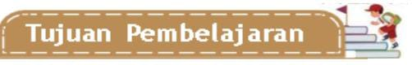

Pada unit ini, diharapkan peserta didik mampu:

1. Dapat menemukan dan mengenal makna sila-sila pancasila dalam kehidupan sehari-hari di lingkungan masyarakat.
2. Dapat menunjukan dan mempraktikkanya dalam kehidupan sehari-hari
3. Dapat mengenal dan meneladani karakter para perumusan pancasil.

pn.jpg



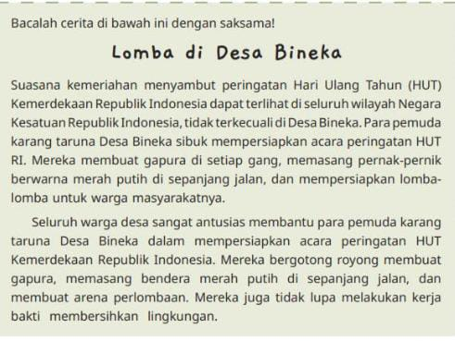

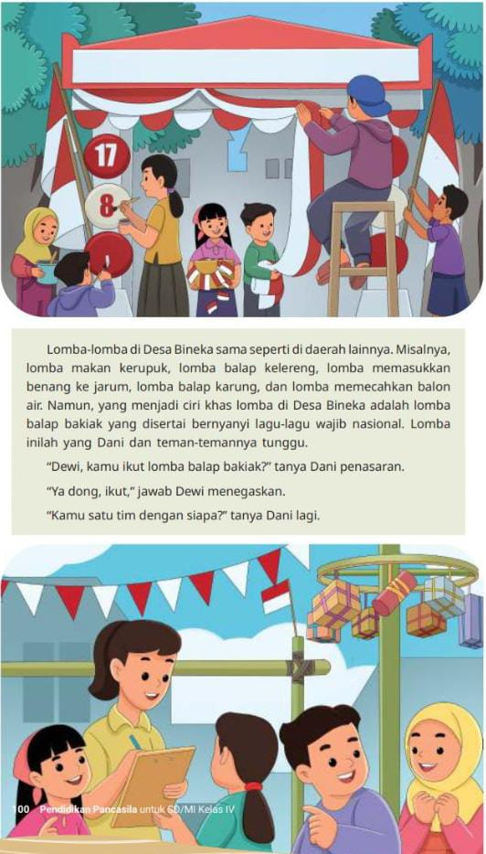

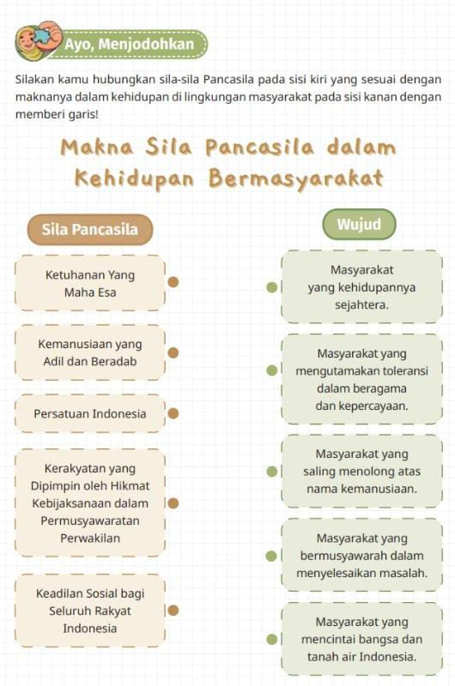

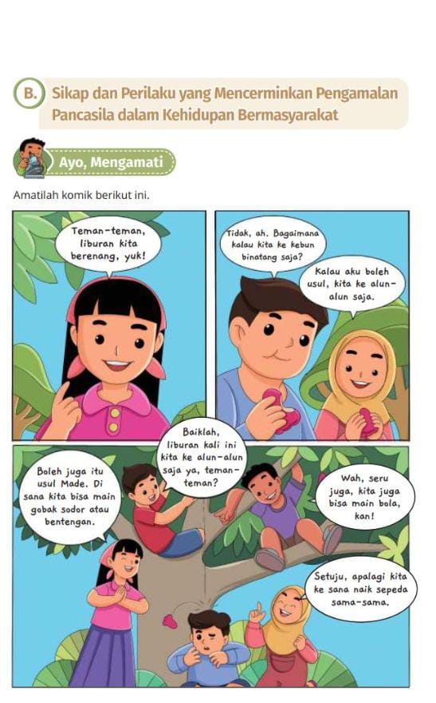

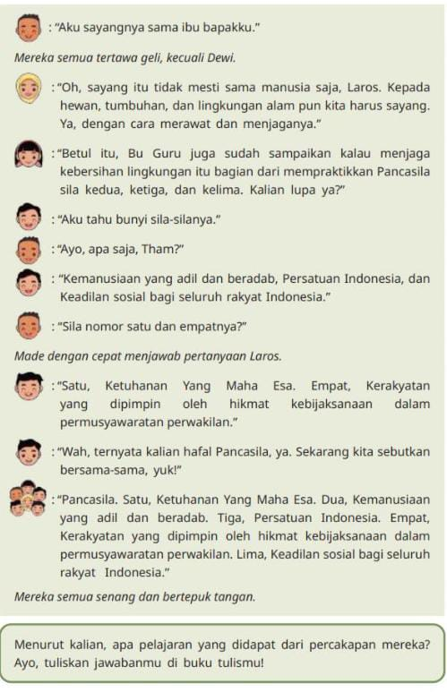

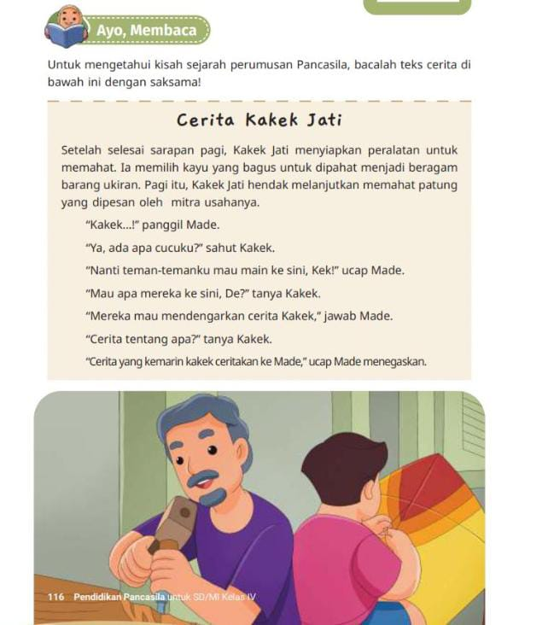

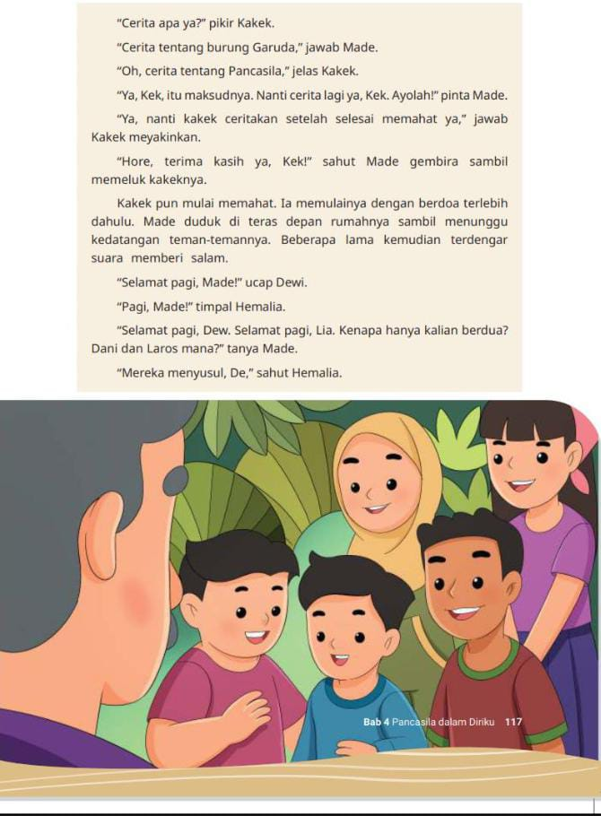  
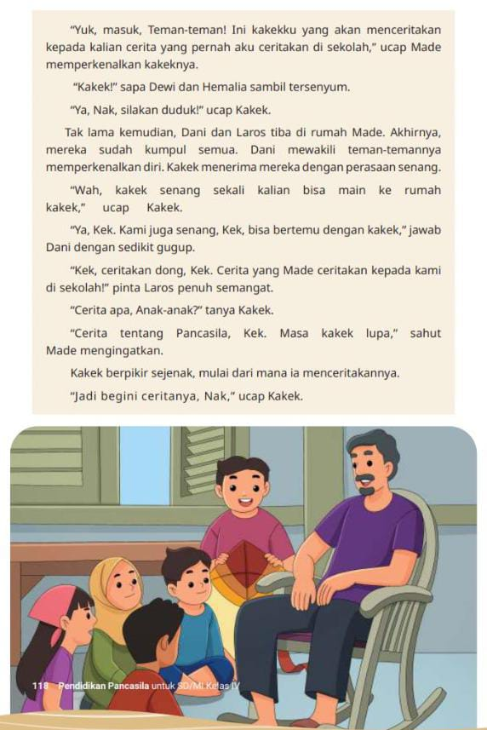

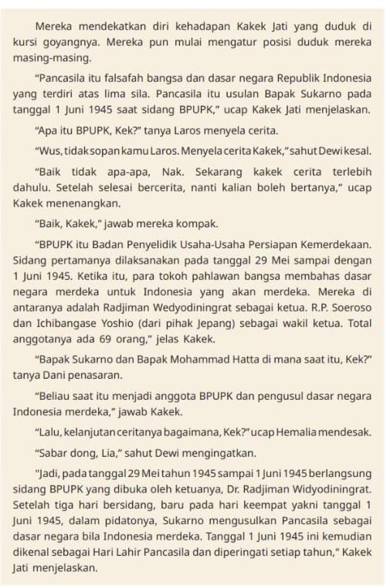

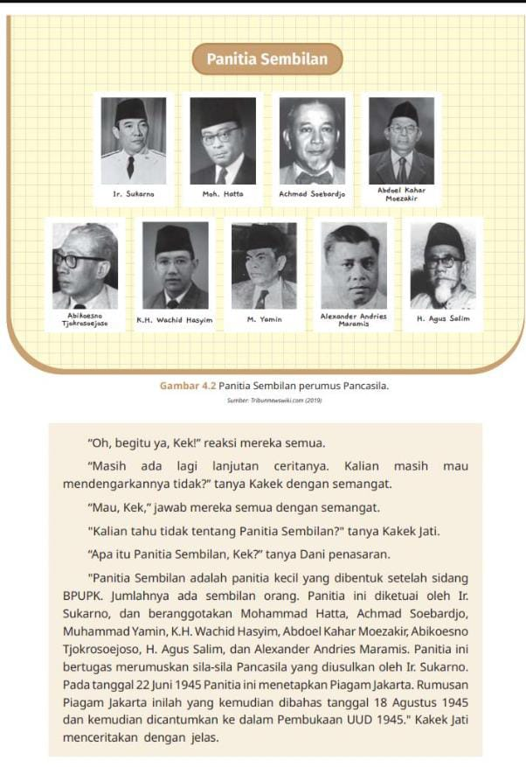

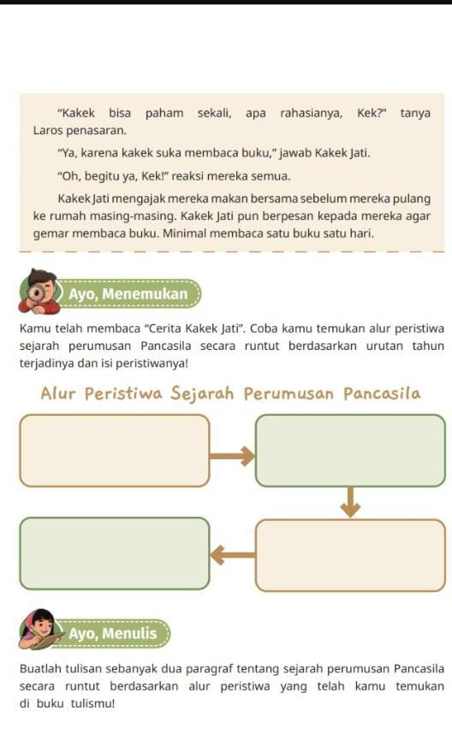

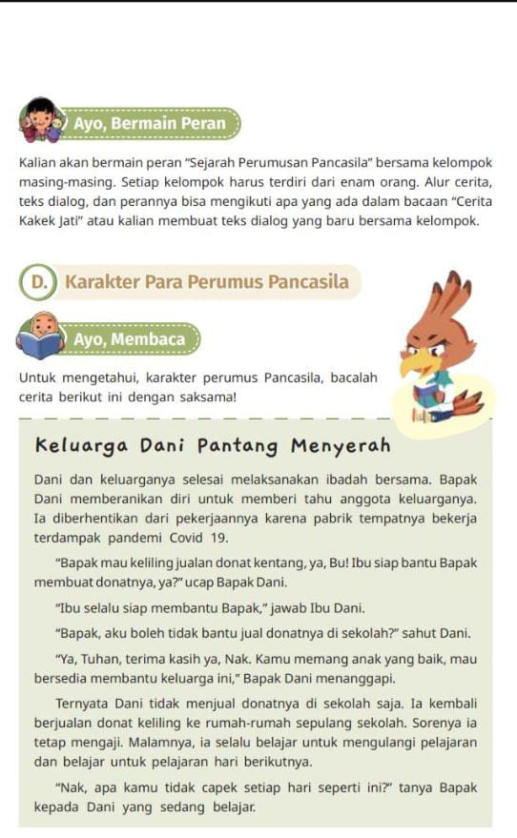

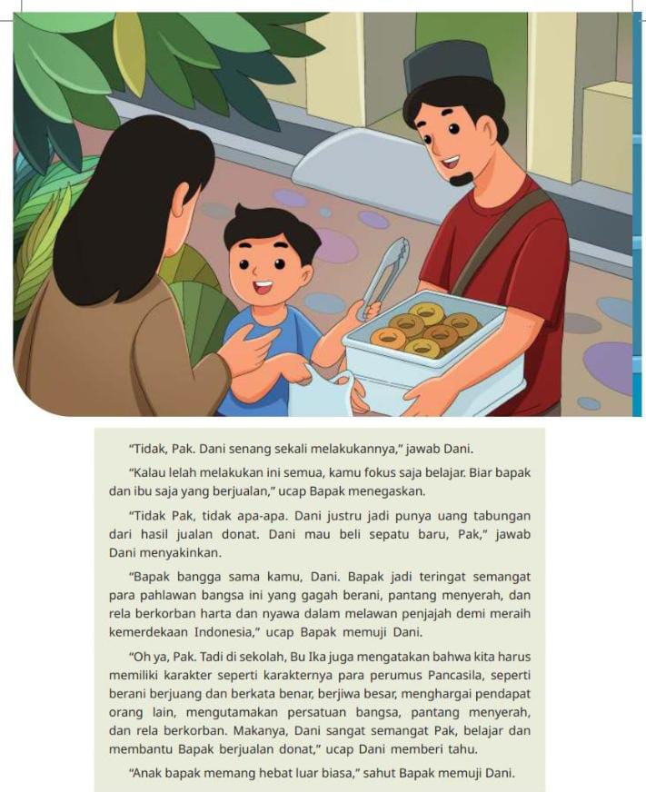

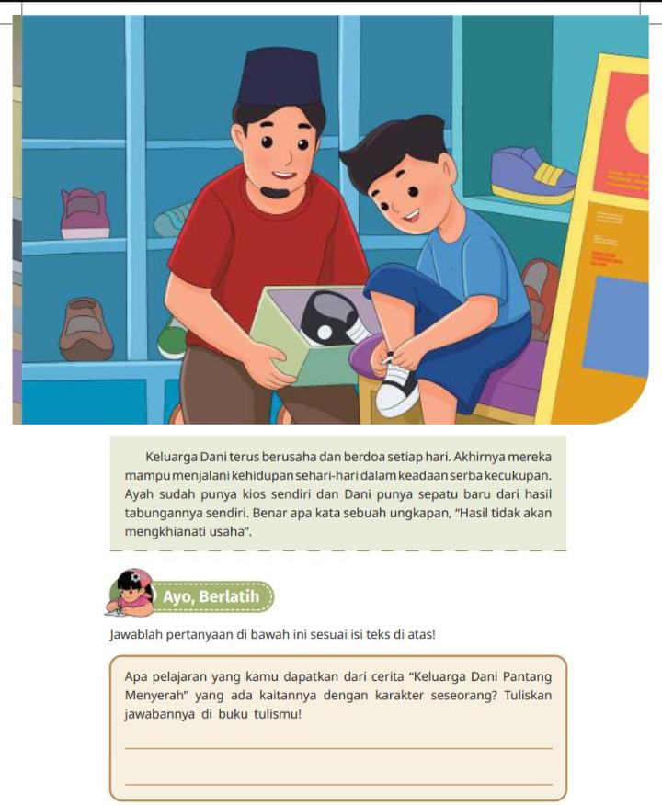

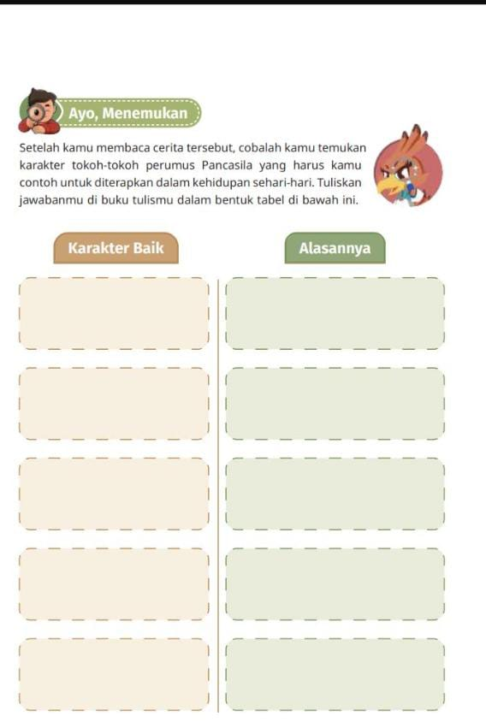

## 2.9 Kajian Relavan

Bagian ini berisi hasil kajian pustaka yang mengungkapkan kerangka acuan komprehensif mengenai konsep, Prinsip, atau teori yang digunakan sebagai landasan dalam memecahkan masalah yang dihadapi atau dalam mengembangkan produk yang diharapkan. Kerangka acuan disusun berdasarkan kajian berbagai aspek teoritis dan empiris yang berkaitan dengan permasalahan dan upaya yang akan ditempuhkan untuk memecahkannya. Adapun penelitian terdahuluan yang relevan dengan penelitian ini adalah sebagai berikut.

* + 1. **Febriani Siregar 2022,’’ Pengembangan media komik berbasis multimedia power point pada tema panas dan perpindahannya kelas V**

**Persamaan:** Didalam jurnal ini persamaanya menggunakan media komi, maka dipilihlah komik digital sebagai media pembelajaran karena penggunaan media komik digital cukup efektif dan efisien dan mudah dipahami siswa dalam belajar.

**perbedaan:** Media komik ini menggunakan berbasis multimedia power ponit pada teman panas dan perpindahan, Sedangkan yang penulis buat menggunakan Media komik digital berbasis canva yang menggunakan model *kooperatf think talk write*  materi Negaraku Indonesia pelajaran PPKn kela IV SD.

* + 1. **Ade Gusti Kartika’’ Pengembangan Media Komik Digital Bernuansa Budaya Jawa Pada Materi Geometri.**

**Persamaan:** bahwa berdasarkan hasil skor kelayakan media komik digital bernuasa budaya jawa pada materi geomaterik yang divalidasi oleh ali materi dan ahli media serta praktisi pembelajaran sekolah dasar di dapatkan skor persentase kelayakan oleh ahli materi yaitu 90,5 % dan oleh ahli 87,5 % serta praktisi pembelajaran komik digital bernuasa budaya jawa pada materi geomatri yang dikembangkan peneliti terdapat dalam kategorik sangat layak untuk digunakan dalam pemblajaran di sekolah dasar, Menerapakan model ADDIE yang telah dimodikasi menjadi tiga tahap saja yaitu ADD meliputi Analisis *(Analysis),* Desain *(Design)* dan Pengembangan *(Development)* yang menghasilkan produk media pembelajaran berupa komik digital bernuansa budaya jawa ada materi geomatri.

**Perbedaanya:** Jurnal ini Menggunakan Media Komik di gital bernuasa Budaya jawa pada materi geomentrik, sedangkan punya penulis menggunakan media komik digital berbasi canva menggunakan model kooperatif think talk write meningkat minat belajar siswa pada materi Negaraku Indonesia pelajaran PPKn Kelas IV SD

* + 1. **Khairulaze’’Pengembangan Media Komik Pada Tema Lingkungan Sahabat Kita Menggunakan model PBL Untuk Siswa Kelas V SD’’**

**Persamaan:** Jurnal Ini Juga menggunakan Media Komik dan permasalahannya yaitu rendahnya minat belajar, selamat proses belajar guru hanya menggunakan sebuah gambar-gambar yang berada di buku saja.

**Perbedaan**: Bahwa menghasilkan suatu produk berupa media komik pada pembelajaran tematik tema 8 lingkungan sahabat kita subtema 1 manusia dan lingkungan kelas V SD dengan menggunakan model 4 D dengan langkah-langkah 1. *Define* (definisian), 2. *Design* (perencangan) dan 3. *Develop*

(Pengembangan). Sedangkan penulis Menggunakan Media komik digital berbasis canva menggunakan model Kooperatif *think talk write* untuk meningkatakan minat belajar siswa pada materi negaraku Indonesia pelajaran PPKn kelas IV SD menggunakan Model ADDIE ini terdiri dari lima langkah-langkah dalam penerapannya, yaitu: analisis *(analysis*).

## 2.10 Kerangka Berpikir

Penelitian ini fokus pada desain dan karakteristik Media komik digital berbasis canva yang dijadikan sebagai media pembelajaran di SDN 105359 Sumberejo. Penelitian ini dimulai dengan observasi tempat peneliti, Setelah itu mencari data dengan cara melakukan wawancara dengan guru kelas IV di SDN 105359 Sumberejo dengan menanyakan beberapa pertanyaan terkait media pembelajaran PPKn dengan Materi Negaraku Indonesia. Dari dua data yang diperoleh kemudia ditarik kesimpulan bahwa peneliti akan mengembangkan media komik digital yang akan dijadikan sebagai media pembelajaran kelas IV pada materi Negaraku Indonesia.

Siswa Masih Mengalami Kesulitan Dalam Memahamin Materi Negaraku Indonesia

Kurangnya Media Pembelajaran Yang Menarik Untuk Materi Negaraku Indonesia

Perlunya Adanya Media Komik digital Yang Menarik, sehingga siswa tersebut fokus dalam pembelajaran PPKn

Guru Hanya Berfaktokan Buku Paket

PPKn dan Menggunakan Metode Ceramah

Menghasilkan Media Komik Digital Berbasis Canva Untuk Meningkatkan Minat Belajar siswa kelas IV SD

Pengembangan Media Komik Digital Berbantuan Canva untuk meningkatkan minat belajar pada materi Negaraku Indonesia pelajaran PPKn SDN 105359 Sumberejo

*Definet* (pendefenisian), *Design* (perancang) *Development* (Pengembangan), *Implementation* **(**Penerapan)**,** *Evaluation* (Evaluasi)

# Gambar 2.13 Kerangka Berpikir